Příloha usnesení Rady městské části Praha 12 č.
Smlouva o zřízení služebnosti inženýrské sítě
Č.
Č. RS: 000074-00-24
Smluvní strany
městská část Praha 12
se sídlem: Generála Šišky 2375/6, 143 00 Praha 4 – Modřany
zastoupená: Ing. Vojtěchem Kosem, MBA - starostou
IČO: 00231151
DIČ: CZ00231151, plátce DPH
bankovní spojení: Česká spořitelna, a.s.
č. účtu: 9021-2000762389/0800
ID datové schránky: ktcbbxd

(dále jen „Povinný“)

a

Dopravní podnik hl. m. Prahy, akciová společnost
se sídlem: Sokolovská 42/217, 190 00, Praha 9
zastoupená: Mgr. Petrou Charvátovou, vedoucí odboru nemovitý majetek, na základě pověření ze dne 27. 4. 2018
IČO: 00005886
DIČ: CZ00005886, plátce DPH
bankovní spojení: Česká spořitelna, pobočka Praha 1 - Rytířská
číslo účtu: 21930731349/0800
zapsaná v obchodním rejstříku vedeném Městským soudem v Praze, odd. B, vložka 847

(dále jen „Stavebník“)
a
CETIN a.s.
se sídlem: Českomoravská 2510/19, Libeň, 190 00 Praha 9
IČO: 04084063
DIČ: CZ04084063, plátce DPH
bankovní spojení: PPF banka, a.s.
číslo účtu: 2019160003/6000
zapsaná v obchodním rejstříku vedeném Městským soudem v Praze, odd. B, vložka 20623
zastoupená na základě Plné moci ze dne 15.12.2021
společností TEMO-TELEKOMUNIKACE, a.s., se sídlem Praha 10, U Záběhlického zámku 233/15, PSČ 106 00
zastoupena Soňou Plíhalovou na základě Plné moci ze dne 6.1.2022
IČ: 257 40 253
DIČ: CZ25740253
zapsaná v obchodním rejstříku vedeném Městským soudem v Praze, oddíl B, vložka 5803
adresa datové schránky pro vyrozumění o vkladu: ffjsu3c

(dále jen „CETIN“)

nebo též společně „Smluvní strany“

uzavřely níže uvedeného dne, měsíce a roku ve smyslu ustanovení § 104 zákona č. 127/2005 Sb., o elektronických komunikacích a o změně některých souvisejících zákonů (zákon o elektronických komunikacích) ve znění pozdějších předpisů (dále jen „ZEK“) tuto smlouvu o zřízení služebnosti inženýrské sítě:

Článek I.
Úvodní ustanovení
1. Povinný prohlašuje, že pozemek parc. č. 1217/12, ostatní plocha, ostatní komunikace, parc. č. 873/252, ostatní plocha, ostatní komunikace, vše v k. ú. Kamýk, obec Praha, zapsáno na LV č. 366, vedeném Katastrálním úřadem pro hlavní město Prahu, Katastrální pracoviště Praha (dále jen „dotčené pozemky“), jsou ve vlastnictví hlavního města Prahy se svěřenou správou nemovitostí Povinnému. Povinný dále prohlašuje, že je ve smyslu ustanovení zákona č. 131/2000 Sb., o hlavním městě Praze a obecně závazné vyhlášky č. 55/2000 Sb. hl. m. Prahy, kterou se vydává Statut hl. m. Prahy, vše ve znění pozdějších předpisů, oprávněn nakládat s dotčenými pozemky jako vlastník.
2. CETIN je podnikatelem ve smyslu příslušných ustanovení zákona č. 127/2005 Sb., o elektronických komunikacích a o změně některých souvisejících zákonů, ve znění pozdějších předpisů („ZEK“) a zajišťuje sítě elektronických komunikací. CETIN v rámci stavby pod označením 16010-048201, VPI Tramvajová trať Modřany – Libuš (dále jen „Stavba“) umístil na dotčených pozemcích přeložku komunikačních kabelů („Komunikační vedení a zařízení“).
3. Stavebník je účastníkem Smlouvy v souvislosti s ustanovením § 104 odst. 17 ZEK.
4. Tato smlouva je uzavírána na základě „Smlouvy o uzavření budoucí smlouvy o zřízení služebnosti“ č. SML 2020/009, č. RS: 0012310019, ze dne 19. 3. 2020 (dále jen „Smlouvy o smlouvě budoucí“). Komunikační vedení a zařízení nebylo uloženo do pozemku parc. č. 1138/1 v k. ú. Kamýk, jak bylo předpokládáno Smlouvou o smlouvě budoucí.

Článek II.
Předmět Smlouvy

- Povinny zřizuje ve prospěch společnosti CETIN právo odpovídající věcnému břemeni – služebnosti (dále „služebnost“) spočívající ve vybudování komunikačního vedení a zařízení. Služebnost zahrnuje též právo CETIN provádět na dotčených pozemcích obnovu, výměnu, modernizaci nebo zlepšení výkonnosti komunikačního vedení, včetně jeho odstranění.
- Rozsah služebnosti je vymezen v geometrickém plánu č. 1099-26/2023 ověřeném Katastrálním úřadem dne 5. 4. 2023 pod č. PGP-1282/2023-101 (dále jen „geometrický plán“). Geometrický plán je nedílnou součástí této smlouvy.
- CETIN služebnost přijímá a Povinný nebude jejímu výkonu bránit.
- Služebnost se sjednává jako časově neomezená a zaniká v případech stanovených zákonem.
- Smluvní strany berou na vědomí, že se změnou vlastníka dotčených pozemků přecházejí i práva a povinnosti, vyplývající ze služebnosti, na jejich nabyvatele.

Článek III.
Další práva a povinnosti smluvních stran
- CETIN má na základě prokazatelného oznámení ve vztahu k dotčeným pozemkům oprávnění, která mu, jako podnikateli zajišťujícímu veřejnou komunikační síť, vznikem služebnosti dle smlouvy přísluší ze zákona, a to z ustanovení § 104 odst. 6 ZEK, především pak:
- v nezbytném rozsahu vstupovat nebo vjíždět na cizí nemovitosti v souvislosti s činnostmi uvedenými v ustanoveních § 104 odst. 1 a 2 ZEK a při přípravě projektové dokumentace, opravách a údržbě komunikačních vedení a elektronických komunikačních zařízení umístěných na cizích nemovitostech,
- v nezbytném rozsahu kácet a oklesťovat dřeviny ohrožující bezpečný a spolehlivý provoz komunikačních vedení a elektronických komunikačních zařízení, a to v souladu s podmínkami stanovenými zvláštním právním předpisem.
- Prokazatelným oznámením se dle odst. 1 této smlouvy rozumí oznámení data a účelu vstupu či vjezdu na dotčené pozemky nebo kácení či oklešťování dřevin rostoucích na této nemovitosti, včetně oznámení činností, které v této souvislosti budou na nemovitosti vykonávány. Oznámení musí být učiněno písemně s dostatečným předstihem.
- Po skončení prací spojených s údržbou, opravami či rekonstrukcemi komunikačního vedení a zařízení je CETIN povinen uvést dotčené pozemky do předchozího stavu, a není-li to možné s ohledem na povahu provedených prací, do stavu odpovídajícího předchozímu účelu nebo užívání dotčených pozemků a bezprostředně oznámit tuto skutečnost Povinnému. Po provedení odstranění nebo okleštění stromoví je povinen na svůj náklad provést likvidaci vzniklého klestu a zbytků po těžbě.
- CETIN je dále povinen počínat si tak, aby co nejvíce šetřil práva Povinného a nepoškozoval majetek svěřený do správy Povinnému.
- Náklady spojené s provozem, obsluhou, údržbou, opravami a případnými rekonstrukcemi stavby na služebných pozemcích hradí CETIN.
- CETIN je dále povinen zajistit bezpečný průchod a průjezd po dotčených pozemcích při provádění výše uvedených prací.
- CETIN je dále povinen nahradit Povinnému veškerou škodu způsobenou výhradně CETIN v souvislosti se služebností, kterou bude Povinný povinen nahradit jakékoliv třetí osobě, a to do čtrnácti (14) pracovních dnů ode dne doručení písemné výzvy Povinného.
- Povinný je povinen strpět omezení vlastnického práva a zdržet se všeho, co vede k ohrožení obsahu služebnosti.
- Povinný je dále povinen úpravy a práce na dotčených pozemcích, které mohou mít vliv na stavbu nebo na přístup k ní v dostatečném předstihu před jejich provedením písemně oznámit společnosti CETIN a koordinovat s ním tyto úpravy a práce tak, aby byly minimalizovány vlivy takových úprav a prací na jeho služebnost a majetek.
- Povinný je dále povinen neprodleně oznámit CETIN vznik újmy či hrozbu vzniku újmy na jeho majetku a uhradit mu újmu vzniklou na majetku v důsledku činnosti Povinného nebo Povinným pověřených osob.

Článek IV.
Výše náhrady za zřízení služebnosti a platební podmínky
- Služebnost dle této smlouvy se zřizuje za náhradu.
- Jednorázová náhrada za zřízení služebnosti je stanovena na základě znaleckého posudku s ohledem na ustanovení § 104 odst. 3 ZEK cenou zjištěnou ve výši 4.420 Kč, bez DPH + 21% DPH ve výši 928,20 Kč, celková částka tedy činí po zaokrouhlení 5.348 Kč (slovy“ pět tisíc tři sta čtyřicet osm korun českých“).
- CETIN uhradí výše uvedenou částku na základě daňového dokladu (dále jen „faktura“) vystaveného Povinným dle § 28 s náležitostmi § 29 zákona č. 235/2004 Sb., o dani z přidané hodnoty, ve znění pozdějších předpisů bezhotovostním převodem na účet Povinného uvedený v záhlaví této smlouvy, se splatností jeden měsíc ode dne podání návrhu na vklad práva odpovídajícího služebnosti do katastru nemovitostí. Datum uskutečnění zdanitelného plnění je den podání návrhu na vklad, což bude zároveň den převodu práva odpovídajícího služebnosti. Daňový doklad bude obsahovat název stavby: 16010-048201, VPI Tramvajová trať Modřany – Libuš a bude zaslán na adresu CETIN a.s., Českomoravská 2510/19, 190 00 Praha 9.
- Pokud nebude faktura obsahovat stanovené náležitosti nebo v ní nebudou správně uvedené požadované údaje, je CETIN oprávněn vrátit ji Povinnému v době její splatnosti s uvedením chybějících náležitostí nebo nesprávných údajů. V takovém případě se přeruší běh doby splatnosti a nová doba splatnosti počne běžet doručením opravené faktury Povinnému.
- V případě, že příslušný katastrální úřad zamítne vklad odpovídající služebnosti dle této smlouvy do katastru nemovitostí, bude bez zbytečného odkladu uhrazená jednorázová náhrada za zřízení služebnosti vrácena v plné výši na účet CETIN.
- Peněžitá částka se považuje za zaplacenou dnem, kdy byla připsána na účet příjemce.
- CETIN je dále povinen uhradit náklady spojené s provedením návrhu na vklad práva odpovídajícího služebnosti dle smlouvy do katastru nemovitostí, náklady na vypracování geometrického plánu.
- Mezi Stavebníkem a CETIN byla dne 26.4.2021 uzavřena Smlouva o realizaci překládky elektronických komunikací č. VPI/PH/2020/149, č. RS: 0001020021, na základě které budou vypořádány náklady vzniklé sv souvislosti s přeložkou komunikačních kabelů.

Článek V.
Vklad práva odpovídající služebnosti do katastru nemovitostí
- CETIN a Povinný se dohodli, že návrh na zahájení řízení o povolení vkladu práva odpovídajícího služebnosti, zřizovanému touto smlouvou k dotčeným pozemkům, do katastru nemovitostí podá příslušnému katastrálnímu úřadu CETIN.
- Služebnost dle této smlouvy vzniká v souladu s ustanovením občanského zákoníku zápisem do veřejného seznamu (katastr nemovitostí).
- V případě, že nebude z formálních důvodů proveden zápis na základě smlouvy do katastru nemovitostí, zavazují se smluvní strany uzavřít novou smlouvu o stejném předmětu a za stejných podmínek, vyhovující formálním požadavkům pro provedení vkladu, která smlouvu nahradí, a to nejpozději do 90 dnů od doručení výzvy CETIN Povinnému.
- Pokud katastrální úřad přeruší, a to z jakéhokoliv důvodu řízení o povolení vkladu, zavazují se smluvní strany k odstranění katastrálním úřadem uvedených vad ve lhůtách stanovených katastrálním úřadem.

Článek VI.
Závěrečná ujednání
- Smlouva nabývá platnosti a účinnosti dnem podpisu Stranami.
- Strany ujednaly a potvrzují si, že změny Smlouvy sjednají výhradně písemně v listinné podobě.
- Ze strany společnosti CETIN může v některých případech docházet ke zpracování osobních údajů Povinného a/nebo Stavebníka. Pokud ke zpracování osobních údajů Povinného a/nebo Stavebníka dojde (pouze v relevantních případech, nikoli vždy), je toto zpracování prováděno vždy v souladu s platnými právními předpisy. Konkrétní zásady a podmínky zpracování osobních údajů společností CETIN jsou dostupné na adrese https://www.cetin.cz/zasady-ochrany-osobnich-udaju.
- Smlouva obsahuje úplné ujednání o předmětu Smlouvy a všech náležitostech, které Strany měly a chtěly ve Smlouvě ujednat, a které považují za důležité pro závaznost Smlouvy. Žádný projev Stran učiněný při jednání o Smlouvě ani projev učiněný po uzavření Smlouvy nesmí být vykládán v rozporu s výslovnými ustanoveními Smlouvy a nezakládá žádný závazek žádné ze Stran.
- Smlouva je vyhotovena v pěti stejnopisech s platností originálu, z nichž Povinný obdrží dva stejnopisy, Stavebník obdrží jeden stejnopis, CETIN obdrží jeden stejnopis a jeden stejnopis s úředně ověřenými podpisy, pokud Strany nebudou disponovat podpisovým oprávněným založeným na katastru nemovitostí, bude přiložen k návrhu na vklad a převezme jej CETIN.
- Pro případ, že tato smlouva není uzavírána za přítomnosti všech smluvních stran, platí, že smlouva nebude uzavřena, pokud ji Povinný, Stavebník či CETIN podepíší s jakoukoliv změnou či odchylkou, byť nepodstatnou, nebo dodatkem, ledaže všechny ostatní smluvní strany takovou změnu, odchylku nebo dodatek následně schválí.

Přílohy smlouvy:
  - č. 1: Geometrický plán č. 1099-26/2023
  - č. 2: Plná moc společnosti CETIN a.s. pro TEMO-TELEKOMUNIKACE a.s.
  - č. 3: Plná moc společnosti TEMO-TELEKOMUNIKACE a.s. pro pí Soňu Plíhalovou

V _______________dne _______________ | V ______________ dne _______________
CETIN: | Povinný:  městská část Praha 12
______________________________ | ___________________________
za CETIN a.s.  TEMO-TELEKOMUNIKACE, a.s.  Soňa Plíhalová, na základě Plné moci | Ing. Vojtěch Kos, MBA  starosta
V _______________dne _______________
Stavebník:
Dopravní podnik hl. m. Prahy,
akciová společnost

______________________________
Mgr. Petra Charvátová
vedoucí odboru Nemovitý majetek

Příloha č. 1: Geometrický plán č. 1099-26/2023
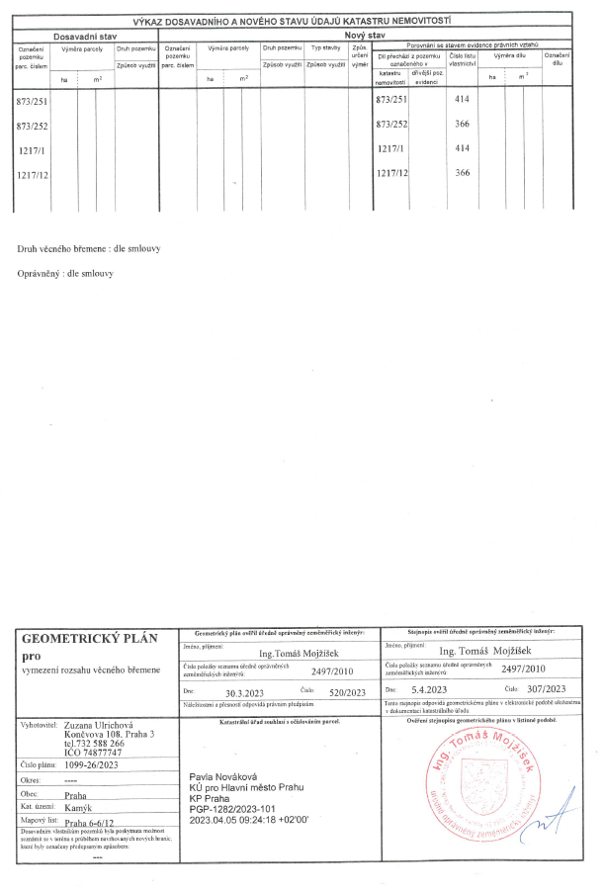
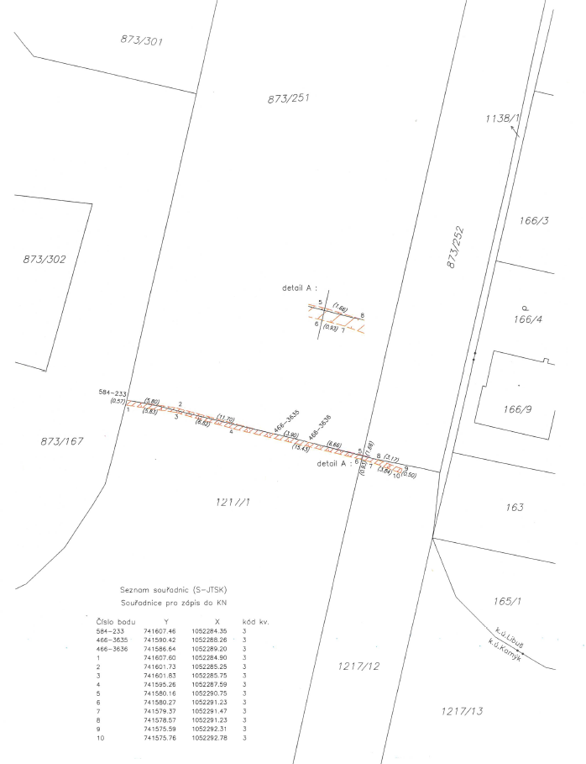

Příloha č. 2: Plná moc společnosti CETIN a.s. pro TEMO-TELEKOMUNIKACE a.s.
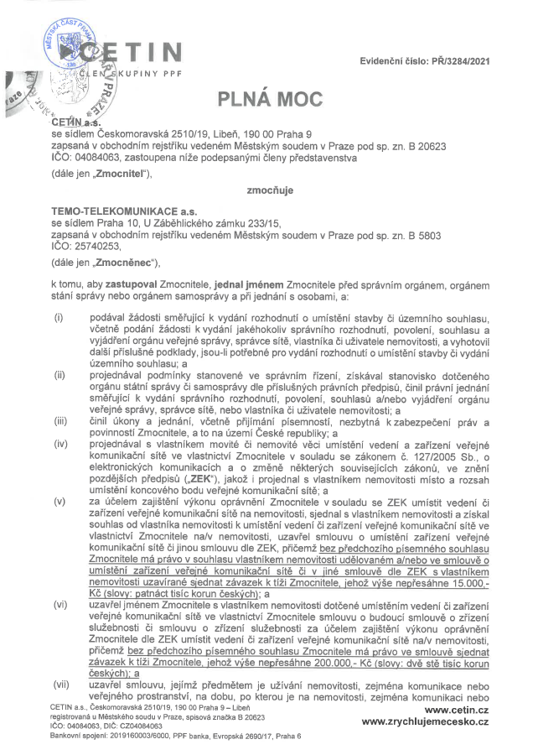

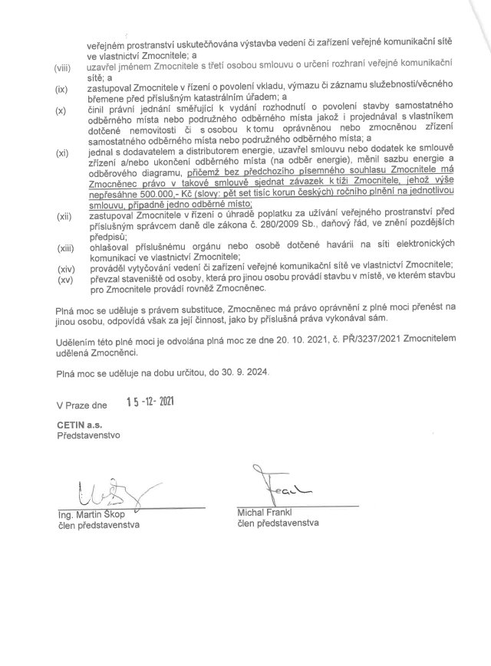

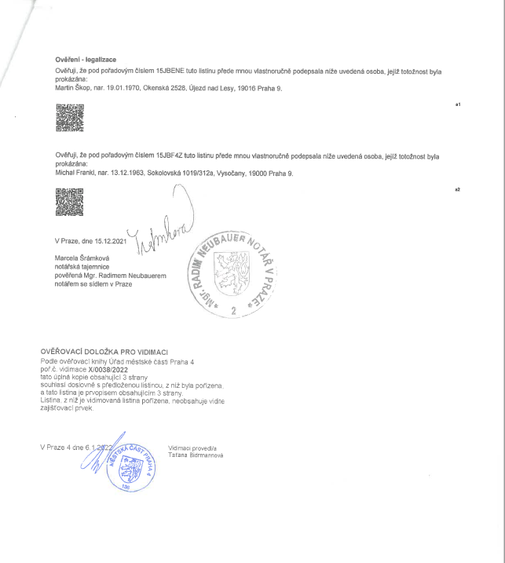

Příloha 3. - Pověření zaměstnance společnosti TEMO-TELEKOMUNIKACE a.s. pro pí Soňu Plíhalovou
